**Конспект ООД по развитию речи: "Сказка в гости к нам приходит"**

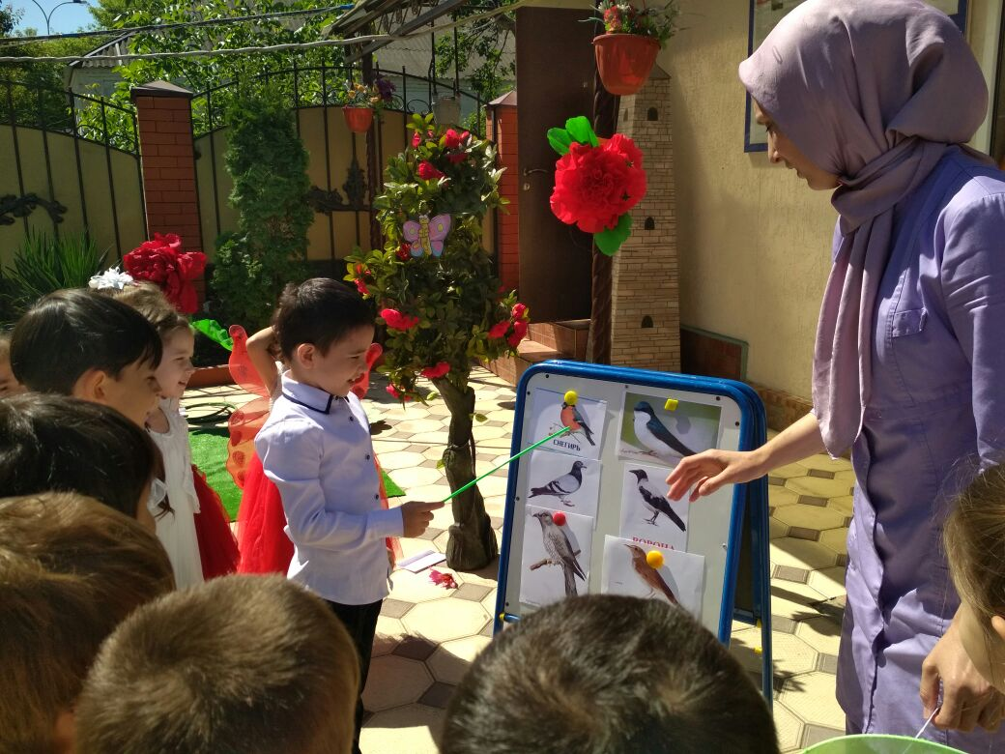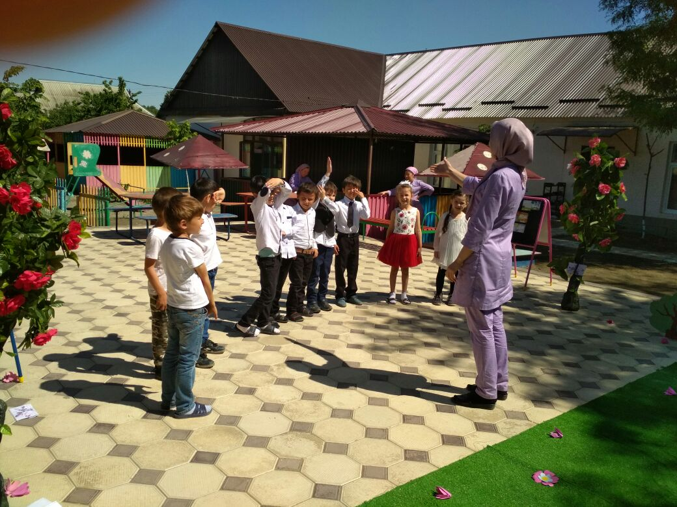**Цель:** продолжать упражнять детей в составлении сказок с опорой на схему (кольца Луллия).  
**Задачи:**  
Образовательные:  
- учить подбирать слова антонимы, определяющие героев; развивать умение узнавать отдельные сказки по характерным признакам, активизировать речь, обогащать словарный запас,

**Конспект ООД по развитию речи: "Сказка в гости к нам приходит"**

**Цель:** продолжать упражнять детей в составлении сказок с опорой на схему (кольца Луллия).  
**Задачи:**  
Образовательные:  
- учить подбирать слова антонимы, определяющие героев; развивать умение узнавать отдельные сказки по характерным признакам, активизировать речь, обогащать словарный запас,   
Развивающие:  
-Поддерживать интерес к сказкам, развивать мелкую моторику руки через пальчиковую игру.  
Воспитательные:  
Воспитывать отзывчивостью.  
Интеграция образовательных областей: «Познавательное развитие»,«Социально-коммуникативное развитие» «Физическое развитие», «Художественно-эстетическое развитие».  
Предварительная работа: чтение сказок, рассматривание иллюстраций к сказкам, беседы, викторины по сказкам, знакомство с кольцами Луллия, алгоритмом работы с ним, игры - драматизации по сказкам.  
Словарная работа: сказочники, схема, царство, страна, сказочные герои,, заточил, задания, волшебная, слова – антонимы, прилагательные, осерчал, дыбом.  
Материал: ИКТ: магнитофон, аудиозаписи для физкультминутки, проектор, ноутбук , презентация, видеоролик «В гостях у сказки»; костюм сказочницы, колокольчик, схема вопросов, салфетки, поднос, мяч, кольца Луллия, сундучок, медали, красная шапочка, яйцо, золотой ключик, скалочка  
**ХОД:**  
Вводная часть:   
(Дети входят под песню «В гостях у сказки».   
Воспитатель в костюме сказочницы встречает детей)

Колокольчик золотой,  
Веселее, громче пой.  
Собрались ребята в круг:  
Слева – друг и справа – друг.  
Вместе за руки возьмёмся  
И друг другу улыбнёмся.  
А теперь, не зевай,   
Свое место занимай!   
(осанка) Сели прямо, на колени ручки положили,  
Чтоб здоровыми, прямыми наши спинки были.   
Основная часть:  
(Воспитатель вносит поднос, накрытый салфеткой (на подносе лежит книга сказок))  
**Воспитатель:** «Ребята, сегодня я принесла всем вам знакомый предмет. Но просто так я вам его не отдам - вы должны отгадать, что я принесла. А чтобы легче было задавать вопросы, вам поможет эта схема». (пример схемы)

Игра «Задай вопрос».  
Дети: Что это?  
**Воспитатель**: Это предмет, который любят дети и взрослые  
Дети: А какого цвета?

Воспитатель: Оно может быть разного цвета, но сейчас золотистого.  
Дети: Какой он формы?  
**Воспитатель**: Может быть квадратным, но сейчас - прямоугольный.  
Дети: Какого размера?  
**Воспитатель:** он может быть большим, средним и маленьким.  
Дети: Из чего он сделан?  
**Воспитатель**: Он сделан из бумаги.  
Дети: Что на нем нарисовано?  
**Воспитатель:** на нем могут быть нарисованы животные, люди, волшебные предметы.  
Дети: Какой он на ощупь?  
**Воспитатель:** так как он из бумаги – он немножко шероховатый, но бывает и гладкий, глянцевый.  
Дети: Как с ним играть?  
**Воспитатель**: Это можно смотреть, читать самому или попросить взрослых, чтобы почитали.  
Дети: Это книга?  
**Воспитатель:** Да, это книга.

Ребята, это не просто книга, а моя любимая книга сказок. Да, да - я тоже люблю сказки. И сейчас мы с вами почитаем. «В некотором царстве, в некотором государстве жили - были»…Ой, а дальше – то все страницы пустые! Где же все сказки и их сказочные герои?!

Появляется Баба-Яга.  
Баба-Яга: Здравствуйте детишки, девчонки и мальчишки! Узнали меня? Ну конечно я Баба-Яга, а вы кого ждали? Наверно, добрую фею! Ха-ха-ха! Ага, счаз! Вы слышали новость? Змей Горыныч всех героев переловил, в свою пещеру утащил, все сказки на свой лад переделал. А меня, Кощеюшку, Кикимору да Лешего оставил. Героев сторожить да пакости всем делать! Ха – ха – ха! Будем новые сказки сочинять – на свой лад!  
Воспитатель: Ой, какая беда случилась в сказочной стране! Что же делать, ребята?  
Дети: Нужно спасать сказочных героев!   
**Воспитатель**: Верно, ребята! Пойдем, Баба Яга, с нами, дорогу нам покажешь к Змею Горынычу!  
Баба-Яга: Еще чего! Чтобы я Змея Горыныча предала?! Ну да, конечно! Скоро я царевной во всех сказках буду! И сказочной страной править тоже я буду! Ха – ха – ха!  
(Убегая Баба-Яга роняет листочки.)   
Воспитатель:Как же быть ребята? Что же делать? Ой, а что это? Листочки какие – то. Дак это же Баба Яга обронила! А вот какая-то записка. Сейчас узнаем, от кого она и о чём в ней говорится:

«Это я, Змей Горыныч, украл у вас всех сказочных героев, больше вы их не увидите! Есть у меня одна книга, не простая, волшебная «Книга Сказок», в которой находятся для вас трудные задания. Если вы выполните все задания правильно, то, может быть, попадете в страну Сказок. Но это вряд – ли! Струсите, наверно! И герои будут жить со мной вечно! Будущий царь всех сказок - Змей Горыныч»   
Воспитатель: Неужели мы с вами струсим? Выполним задания Змея Горыныча? Не побоимся?  
Давайте посмотрим, что же приготовил нам Горыныч?   
Ребята, да это же страницы из книг, картинки с изображением сказочных героев разорванные на части. Надо бы их собрать. Вот и узнаем, кого Змей Горыныч поймал.  
А чтобы Горыныч и Яга нас не заколдовали – выполним волшебную пальчиковую гимнастику:  
Пальчиковая гимнастика:  
Трудно сказочку сложить, (сжимаем – разжимаем кулачки)  
Но не надо нам тужить. (прижимаем руки к щекам, качаем головой)  
Дружно, смело и умело (поочередно прикладываем пальцы левой руки к правой)  
С вами мы взялись за дело (встряхиваем ручками)  
(Дети собирают обрывки и складывают их в целую картинку под русскую народную мелодию.)  
Воспитатель: Кто у вас получился? А из каких сказок эти герои? Молодцы, справились с заданием.

А Горыныч осерчал! Покраснел, надулся, огнем пышет! Все сказки стер, всех жителей разогнал. Говорит новые – то нам не сочинить. Не знает, что у нас есть один волшебный предмет, который нам помочь может. Что это за предмет, догадались?   
Дети: кольца Луллия!  
Воспитатель: Верно ребята! Помните, как ими пользоваться?   
Дети: Крутим стрелочку и кольца. Первое кольцо под стрелочкой – сказка, второе – герой, с которым встречается герой из сказки. Третье – получаем волшебный предмет.   
Воспитатель: Верно, ребята! А я в нашу книгу сказок запишу все ваши новые сказки. (Дети сочиняют сказки, воспитатель записывает)  
Воспитатель: Какие вы все молодцы! Сколько новых сказок сочинили, на целую книгу хватит. И рисунки мы к ней обязательно нарисуем. Кому понравилось быть сказочниками? У всех получилось придумать сказку? Легко ли быть сказочником?

Физкультминутка:   
Так, а этой красавице что здесь понадобилось? А знаю, Яга хочет, чтоб мы про нее стих рассказали. Да не просто рассказали, но и показали. Ну как ребята, покажем?  
В тёмном лесу есть избушка (шагают на месте)  
Стоит задом наперёд (поворачиваются)  
В той избушке есть старушка (грозят пальцем)  
Бабушка Яга живёт (грозят другим пальцем)  
Нос крючком (показывают пальцем)  
Глаза большие (показывают)  
Словно угольки горят (покачивают головой)  
Ух, сердитая такая (бег на месте)  
Дыбом волосы стоят (руки вверх)  
Воспитатель: Вот и с заданием Яги справились, а она на помощь своих друзей - злыдней привела.

Чтобы с ними справится, нужно отрицательные черты характера героев превратить в положительные. С помощью чего это можно сделать? (волшебной палочки, заклинания). Верно, а мы с вами проговорим чудесное, но сложное заклинание: в нем надо верно произнести звук «р». «Лорики, скорики, бумс!» Превращаем плохое качество в хорошее:  
Ленивый – трудолюбивый  
Злой – добрый  
Жадный – щедрый  
Слабый-сильный  
Глупый-умный  
Грязный-чистый   
Трусливый – храбрый  
Воспитатель: Вот и со злыднями справились! А приведите мне, пожалуйста, примеры героев с разными качествами. (Падчерица – трудолюбивая, дочка мачехи – ленивая и т.д.) На кого из героев сказки вы бы хотели быть похожи? Почему? (Ответы детей) .  
Воспитатель: Ой, ребята, а в сказках – то что творится! Разозлился Горыныч, что мы с заданиями его легко справляемся и все в них перепутал! Думает, что мы не сможем исправить путаницу.

**Воспитатель:** Вы немножко устали, я вам предлагаю отдохнуть. Давайте посмотрим клип про сказочных героев, да не просто посмотрим, а еще и вспомним, из какой же они сказки. Каких героев увидели? (Заставка: «В

А вот и сказочная страна впереди!!!

Победили мы Горыныча! А как же сказки? Да ведь он нам сундучок сказочный оставил, смотрите!